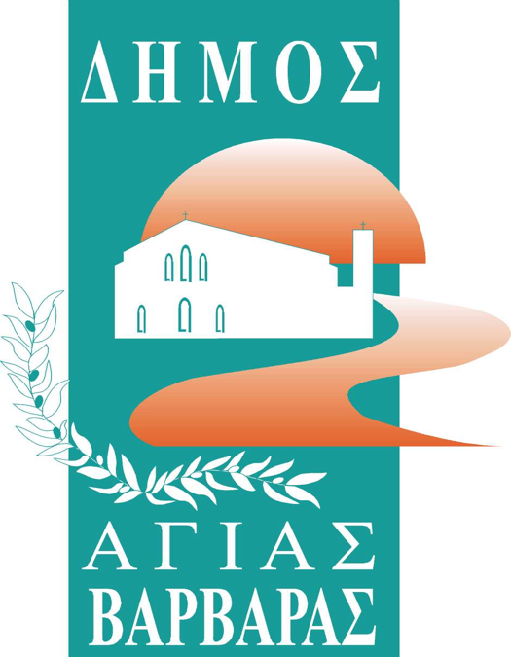ΔΗΜΟΣ ΑΓΙΑΣ ΒΑΡΒΑΡΑΣ

*Γραφείο Τύπoυ*

**ΔΕΛΤΙΟ ΤΥΠΟΥ  *17/9/2025***

***ΓΙΟΡΤΕΣ ΠΟΛΗΣ:*** “***Ο ΚΑΡΑΓΚΙΟΖΗΣ ΤΡΑΓΟΥΔΙΣΤΗΣ” ΣΤΟ ΑΛΣΟΣ ΜΗΤΕΡΑΣ***

Την Παρασκευή 19 Σεπτεμβρίου στις 7:30 μ.μ. η “άρρηκτη σχέση” των Γιορτών Πόλης του δήμου μας με το Θέατρο Σκιών του Σωκράτη Κοτσορέ συνεχίζεται, με την προβολή της παράστασης “Ο Καραγκιόζης Τραγουδιστής”, στο Άλσος Μητέρας(Διομήδη Κομνηνού 3-7). Η ασυγκράτητη ιδιοσυγκρασία του διαχρονικά καλού μας ήρωα, του μύθου της κοινωνίας μας, Καραγκιόζη, υπόσχεται να μας συνεπάρει και ετούτη τη φορά!  
Ελάτε, να αναμετρηθούμε με τις αναμνήσεις μας, να διασκεδάσουμε και πάλι όλοι μαζί!

Κατά τη διάρκεια της εκδήλωσης θα λειτουργεί τμήμα της Δανειστικής Βιβλιοθήκης του Δήμου μας.